Cho một hệ thống "E-commerce mini"
1. Xác định 7-10 architectural characteristics (availability, elasticity, performance, modifiability....)
- Availability: Hệ thống luôn hoạt động, đặt biệt là đặt hàng.
- Performance: Thời gian phản hồi nhanh khi xem sản phẩm.
- Scalability: Có thể mở rộng khi lượng người dùng tăng lên.
- Modifiability: dễ thay đổi, thêm tính năng mới.
- Security: Bảo mật thông tin người dùng, thanh toán.
- Data Consistency: Đảm bảo dữ liệu đơn hàng chính xác.
- Deployability: Triển khai nhanh, ít rủi ro.
2. Sắp xếp ưu tiên đặc tính bằng kỹ thuật utility tree.
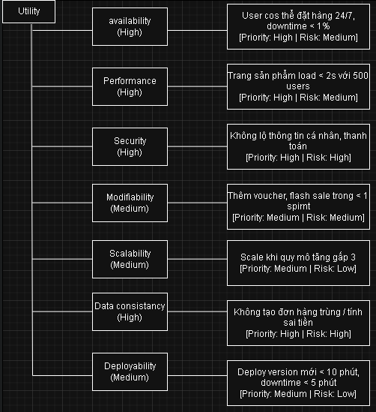
3. Viết 5 quyết định kiến trúc có trade-off (ví dụ: SQL vs NoSQL, sync vs async).
- Database: SQL vs NoSQL: Chọn SQL để đảm bảo tình nhất quán của dữ liệu, tránh tạo đơn hàng trùng, tính sai tiền.
- Kiến trúc hệ thống: Chọn Monolithic Architecture. Đơn giản hoá phát triển, ra MVP nhanh, phù hợp với team nhỏ và ngân sách hạn chế.
- Chiến lược render giao diện: Server-side Rendering, Tăng performance cho trang xem sản phẩm nhưng vẫn đảm bảo data consistency cho đơn hàng.
- Chiến lược cache: Cache dữ liệu sản phẩm, không cache đơn hàng, Tăng performance cho trang xem sản phẩm nhưng vẫn đảm bảo data consistency cho đơn hàng.

